供应商报名表

项目名称
项目编号
报名企业全称
统一社会信用代码
法定代表人
公司联系人姓名
公司联系人电话
公司联系人邮箱
注册地址（以最新营业执照为准）
注册资本（单位：万元，以最新营业执照为准）
1、请在本报名表附件一附上清晰有效的营业执照扫描件。
2、请在本报名表附件二附上本公司信用情况。
3、请认真核对信息后，将本报名表重命名为“项目名称+供应商名称.doc”发送至jzcg@zrcbank.com。
附件一：营业执照扫描件

附件二：本公司信用情况

信用情况包括：信用信息报告、政府采购严重违法失信行为记录名单查询截图、重大税收违法失信案件信息公布栏查询截图、全国法院失信被执行人名单信息公布与查询平台查询截图、全国法院被执行人信息查询平台查询截图（查询网址及方法如下）。

信用信息报告
https://www.creditchina.gov.cn/home/index.html（需下载后提供信用信息报告）
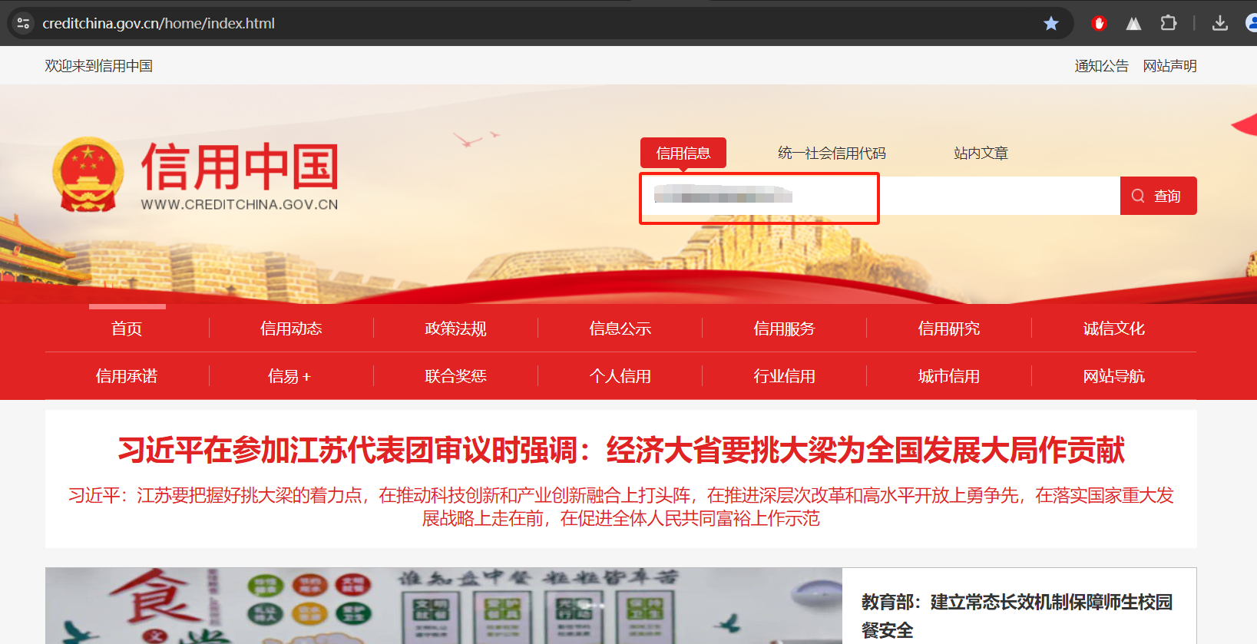
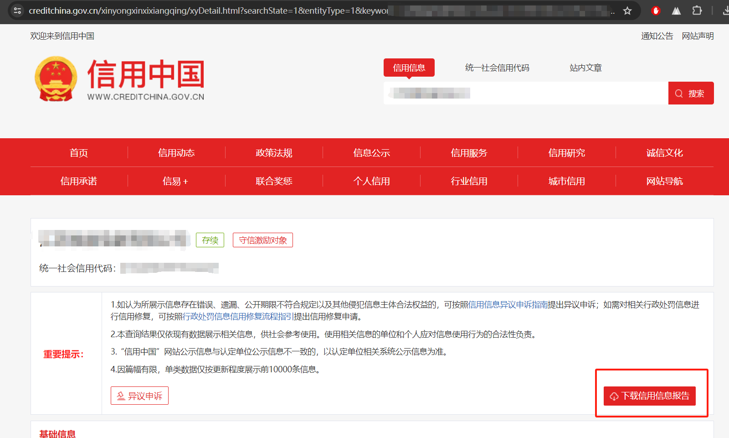

政府采购严重违法失信行为记录名单查询截图
https://www.ccgp.gov.cn/search/cr/ （提供查询截图）
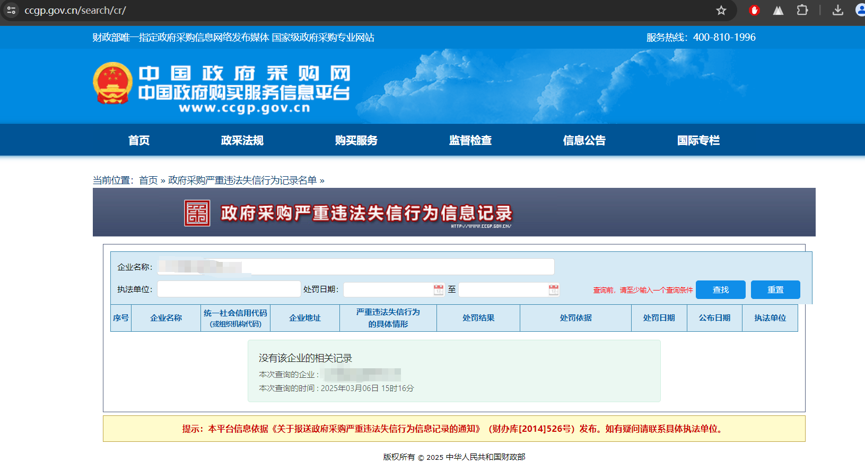

重大税收违法失信案件信息公布栏查询截图
https://www.chinatax.gov.cn/chinatax/c101249/n2020011502/index.html（须选择对应省份后，提供查询截图）
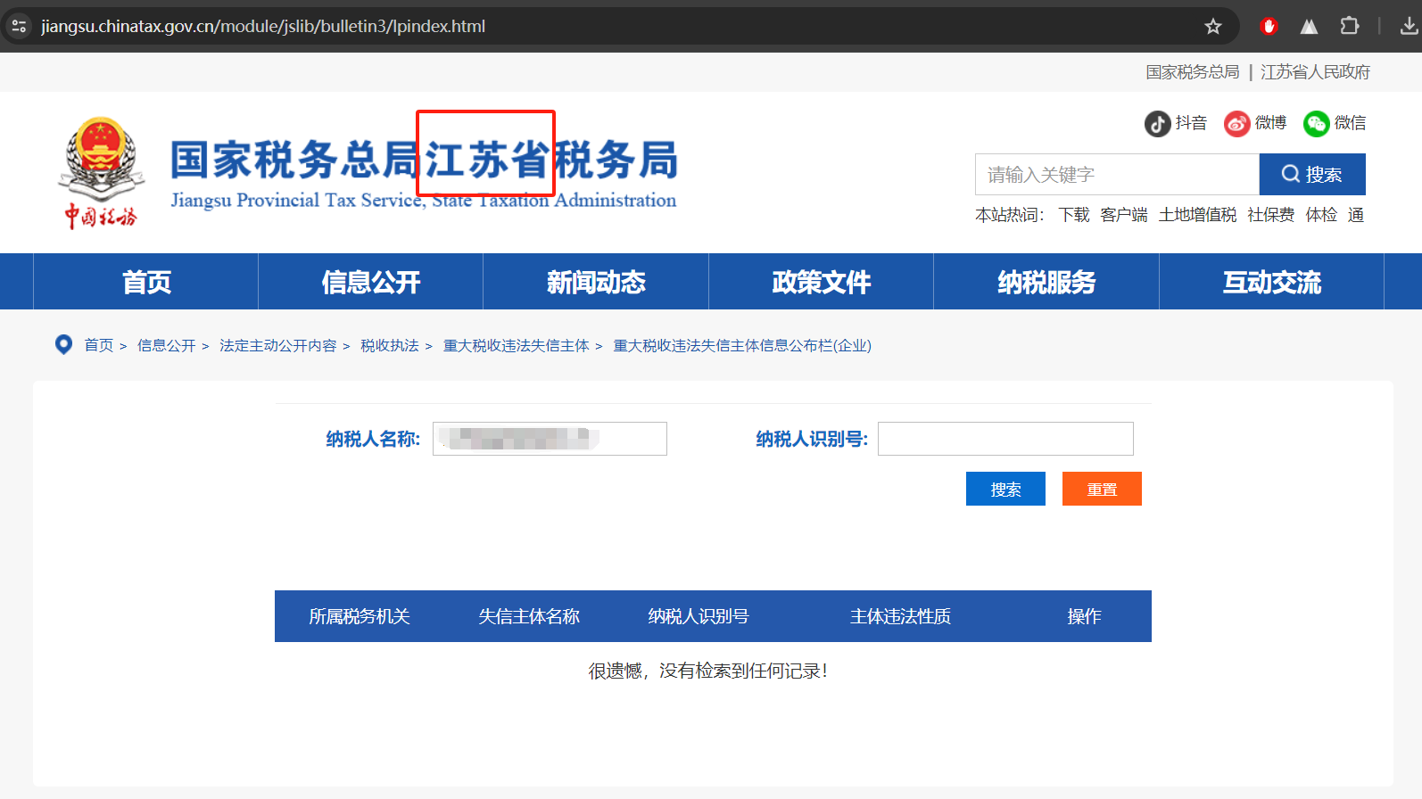

全国法院失信被执行人名单信息公布与查询平台查询截图
https://zxgk.court.gov.cn/shixin/（提供查询截图）
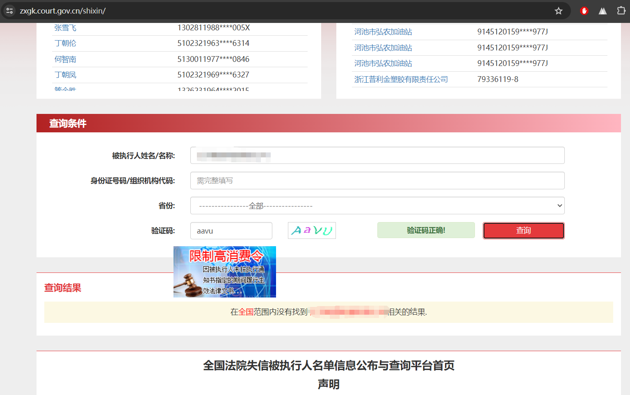

全国法院被执行人信息查询平台查询截图
https://zxgk.court.gov.cn/zhzxgk/（提供查询截图）
